**研究方向和视觉样式对触摸屏滑块性能的影响**

Investigating the Effect of Orientation and Visual Style on Touchscreen Slider Performance

【论文内容】：我们进行了一项研究，以评估使用水平和垂直滑块以及两种常见的视觉样式输入值时发生的错误。 我们的结果表明滑块方向和样式对输入值的精度有重大影响。

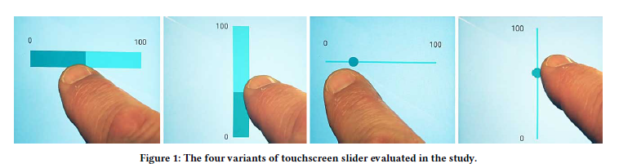

【论文任务】：

在本文中，我们遵循Matejka等人使用的方法。 [13]用于桌面用户界面，以研究其视觉设计如何影响与触摸屏滑块交互的感知判断和客观精度。我们进行了一项研究，比较了智能手机上触摸屏滑块在有无拇指以及水平和垂直方向上的四种不同的视觉呈现方式。我们发现，视觉风格和触摸屏滑块的方向都会影响输入值的精度。此外，我们发现了滑块输入范围内的系统错误模式。

【论文贡献】：

（1）量化用户在触摸屏滑块上输入数据的准确性

（2）确定水平和垂直滑块之间的性能差异

（3）描述两种常见的视觉风格对用户表现的影响

【Slider Functionality and Terminology】：

**•跟踪**，显示可供用户选择的范围。 轨道可以水平或垂直运行，并且最小值分别位于轨道的左侧（用于从左到右的语言设置）或底部。 在本文中，我们指的是范围在0到100之间的滑块。

**•拇指**，沿着轨迹移动，通过其位置指示所选值。

**•可选的附加视觉元素**，例如轨道上的刻度线或值标签，以数字方式指示拇指的当前位置。

**•触摸区域**-必须按下以使滑块捕获触摸事件的区域-捕获后，拖动手指可以在移动滑块的同时在触摸屏上任意移动。

触摸屏滑块提供两种交互方式，即按拖动和按跳跃。 在前者中，用户按下拇指上的滑块组件并将其拖动到所需的释放点。 在后者中，用户直接在所需的值点上点击（按下并释放）滑块轨道。 在这两种情况下，拇指都会立即跳到按下事件的位置。

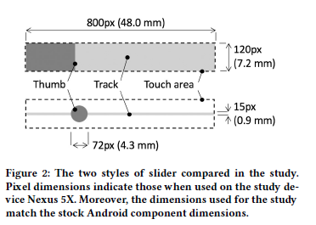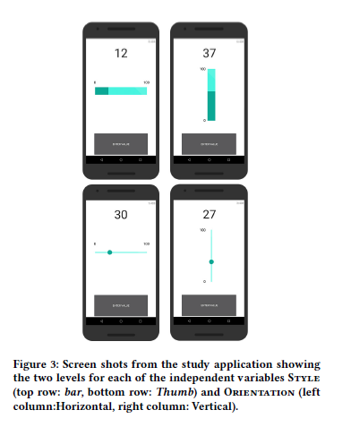

【VAS】：可视化模拟标尺

【假设】：

H1由于先前关于触摸屏交互的工作[9，11]已经确定了影响交互作用的可视化的倾向，我们设置假设1（H1）：滑块的视觉外观将影响滑块的性能。

H2对于基于纸张的VAS，已经进行了很多工作来研究方向的影响，例如[17、19、20]。因此，有兴趣检查类似的效果在触摸屏实现中是否可见。此外，Matejka等人的[13]研究可视化效果时，虽然仅限于水平方向，但强调了研究垂直方向的必要性。因此，我们设置了假设2（H2）：滑块的水平或垂直方向都会影响滑块的性能。

H3先前的工作，例如Matejka等。 [13]已经确定了在滑块输入范围内的系统失真。为了验证这一点是否适用于触摸屏，我们设置了假设3（H3）：滑块输入在整个输入目标范围内都存在系统错误。

【实验】：

实验设备：

Nexus 5X

自变量：

Style：带有圆形拇指的细视觉轨道（Thumb）和带有带有粗条的粗轨道的版本

Orientation：“水平”位置以及“垂直”位置

实验结果：

【Setting Error and Bias】：误差和绝对误差。误差是目标与所选值（包括方向）之间的距离。当选择比目标值更接近0时，误差为负；当选择比目标值更接近100时，误差为正。绝对误差是目标与选择之间的无符号距离，无方向。

【Task Completion Time】：我们进行了双向RM-ANOVA来确定样式（拇指和竖线）和方向是否对TCT有重大影响，请参见图6c。同时分析更正次数

【Interaction Style】：为了检查参与者是否按下拇指上的滑块并将其拖动（按下拖动）或立即在目标点处按下滑块轨迹（按下跳跃），我们检查了首次按下事件到拇指初始位置的接近程度。 我们认为，距拇指中心8.6 mm宽的区域内的压力机旨在按压拇指并将其继续拖动到目标位置。

【Error Trend Estimation】：我们使用正交距离回归最小化作为成本函数来拟合多项式。我们发现5级多项式（五次函数）最能描述数据。我们使用公式（1）来预测每个目标的平均误差。 x是预测误差的目标值。（具体参数看论文）

 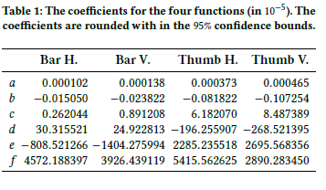

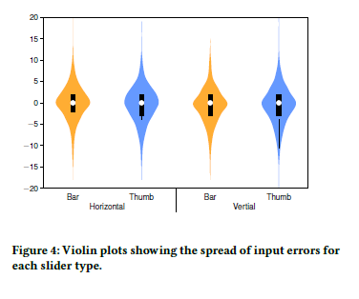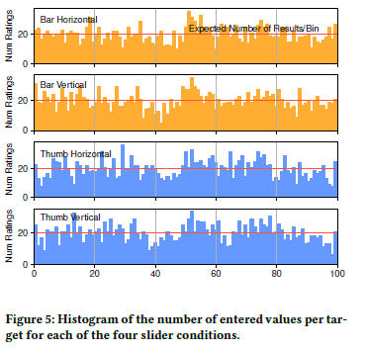

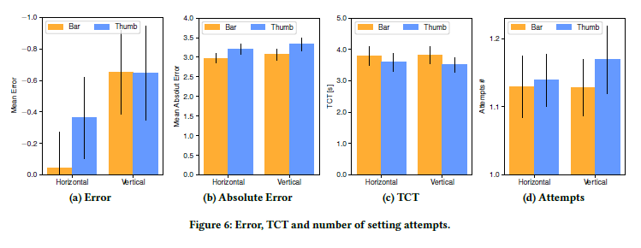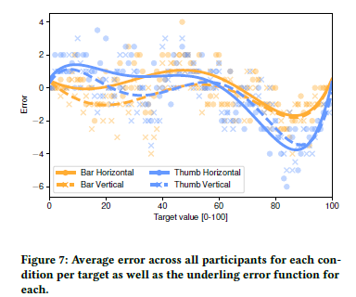

【讨论】：

H1->支持：拇指滑块的使用速度明显快于滑块。我们认为有两个可能的原因。首先，由于可见拇指提供了更高的承受能力以及滑块交互的首选模式，因此用户在开始拖动之前先按下拇指。在这里，与在条形状态下相比，在拇指状态下拇指所呈现的更大的视觉目标区域将导致更快的初始按压，例如参见Henze等。 [9]。第二个促成因素可能是较大的拇指在设置中引入了歧义感，从而鼓励用户适应“足够接近”的价值。这通常由Greis等人的发现所支持。 [8]，他们在研究滑条时输入不确定的数据。

H2->支持：我们还能够验证我们的第二个假设（H2）：滑块方向会影响性能。在这里我们重新报告说，垂直方向比水平方向向输入端引入了更多的偏移失真。在两个方向之间的相互作用时间没有发现差异。

H3->支持：我们发现在滑块范围内不同位置的偏移误差存在明显差异，从而验证了我们的假设（H3）。正如我们在（H1）讨论中所指出的，这很可能是由于参与者相对于参考点（例如轨道末端或轨道中点）放置了滑块。参与者从左到右的阅读方向可能会解释70到95范围内更大的误差[5]，而参与者从100轨道终点向后估算的精确度较低。

【总结】：用户输入数据时，触摸屏滑块的外观设计和方向会影响偏移误差。 总体而言，发现没有拇指并且水平放置的滑块设计效果最佳，并且对输入值的偏移较小。 但是，虽然引入了更多的偏移量，但是带有可见的圆形拇指的滑块的设置速度更快。 确定了输入值与目标值的系统失真，对滑块轨迹的70％至95％范围内的影响最大。

1.触摸屏已成为最重要的输入设备之一。 滑块广泛用于桌面用户界面，但在触摸屏用户界面中更为普遍。 先前的工作在桌面UI中发现滑块收到的响应分配中存在相当大的偏差。 但是，尚不清楚触摸屏滑块是否也会出现类似的偏差。

【重要引用】：

1. Scott和Huskisson [19]报告说，水平方向输入的值略低于垂直方向，而Dauphin等人则认为。
2. [12]展示了通过使用可变运动阻力实现的精度改进。
3. Rosso等人评估了一种带有拇指的滑块，该滑块可以更符合人体工程学地延伸到轨道末端。 [18]。在这里，尽管最终目标是物理滑块，但是在触摸屏上对该概念进行了初步评估。
4. 与我们最接近的工作是Matejka等人的工作。 [13]研究了将比例标记放置在非触摸屏滑块的轨迹上的影响，强调了某些视觉方法导致的输入失真。
5. 遵循与Matejka等类似的方法。 [13]，我们采用该方法来研究到目前为止尚未研究的滑块方面-触摸屏滑块，滑块方向和拇指可视化。